**אנגולר – הכנת פרויקט**

**הכנה להרצאה ב-12.02.2018**

**להגשה (רשות)** – [anakarpf6@gmail.com](mailto:anakarpf6@gmail.com)

**אופן ההגשה:** יש לשלוח רק את קובץ הts של הdirective ושל הpipe

**תוכן המטלה:**

יש לבצע בפרויקט את השלבים הבאים:

* ליצור את העיצוב של קומפוננטת product-preview עבור כל ספר בקומפוונת products כך שיתקבל העיצוב הבא:

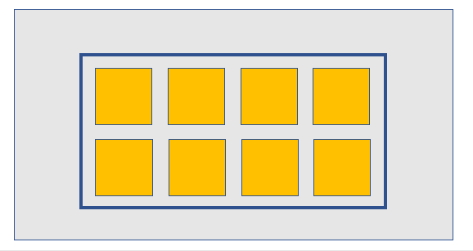

* יש ליצור pipe המציג רק את 18 התווים הראשונים בtitle של הספר בקומפוננטת product-preview

**אתגר**: ליצור את ה pipe בצורה דינמית – ה pipe יקבל פרמטר שיקבע את מקסימום התווים, ויציג את המחרוזת הערוכה בהתאם.

* יש ליצור directive שיציג את המחיר של כל ספר – ובמידה והמחיר לא קיים עבור הספר – יציג מחיר דפולטיבי של 100 ש"ח

**אתגר**: להוסיף למחיר של הספר currency symbol בהתאם לcountry name שהוגדר בaddress של הstoreInfo

בהצלחה!!!